Информация о проведённых курсах санитарно-гигиенической подготовки в г.Могилёве и АЛогилёвском районе за неделю с 07.09 по 11.09.2009г.
С 7 по 11 сентября на курсах санитарно-гигиенической подготовки населения на базе УЗ "МЗЦГЭ" прошли обучение 249 человек: из них работников пищевой промышленности - 114 человек, коммунальных учреждений - 12, учреждений здравоохранения - 47; работников АДУ, школ - 76.
Для слушателей был проведён лекторий, включающий санитарно-гигиенические правила, а также лекцию о профилактике острых кишечных инфекций и других заболеваний, проведены кино-видео сеансы, посвященные профилактике вредных привычек: «Простые правила здоровья», «Цена курения», прочитана лекция «Основные принципы ЗОЖ»
Проводилось обучение с выездом на место в УО «Государственный профессиональный лицей № 10 г. Могилева».

Врач-организатор-методист
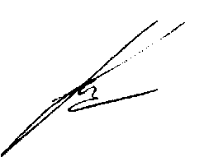
Обучено на выезде 18 человек. Всего за прошедшую>ы€Лелю - 267 человека.
О.А.Качалин
курсов гигиенического обучения населения

